Муниципальное казенное дошкольное общеобразовательное

Детский сад с.Усемикент Каякентского района

**Сценарий мероприятия**

***«Осенняя ярмарка»***

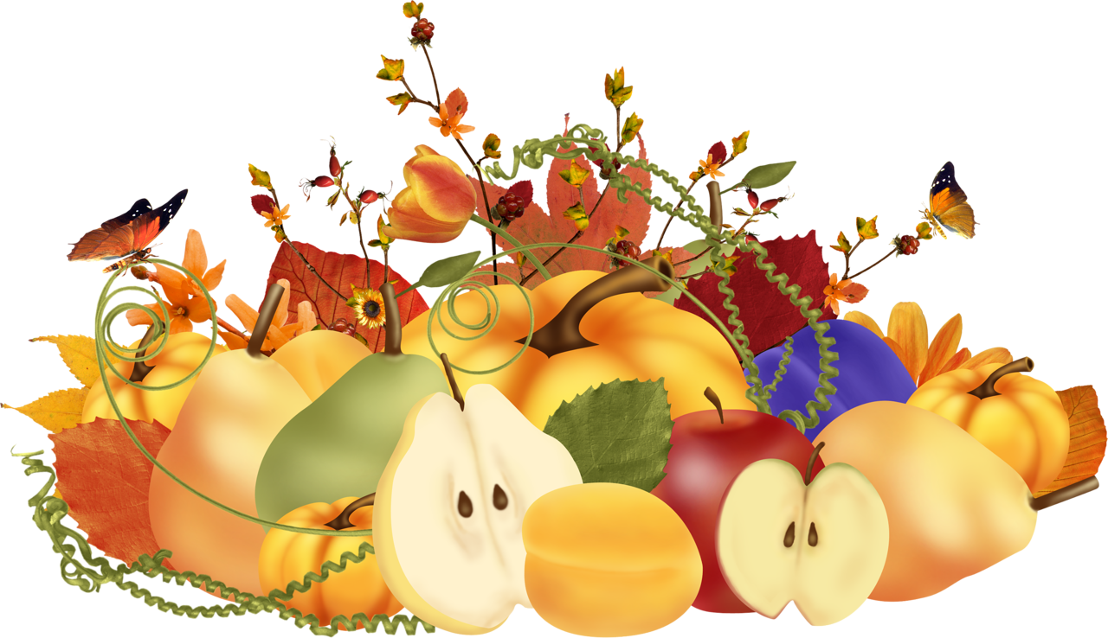

Провела: воспитатель

Курбанова А.К

*Осенняя ярмарка.*

*Звучит музыка. Дети проходят по кругу, встают у центральной стены - девочки впереди, мальчики сзади.*

**Вед.:**Здравствуйте, гости дорогие! Здравствуйте, люди добрые! Заходи,

народ! Не толпись у ворот!

**1 реб:** Всем! Всем! Всем!

Кто подходит и кто уже здесь!

Объявляем важную весть:

В детском саду «Солнышко»

На торговой площади,

Начинается у нас

Ярмарка сейчас!

**2 реб.:** Вас приглашает щедрая осень,  
 Приходите, милости просим!  
 Ждёт вас программа изрядная,  
 Весёлая, незаурядная.  
 Вас ждут дары осени славные,  
 Они на ярмарке самые главные!  
**3 реб.:** Осенью и там, и тут

По Уралу ярмарки идут.

Народ собирается -

Ярмарка открывается!

**Вед.:** А что такое ярмарка?

**Дети:**  Место, где что-нибудь продают или покупают.

 Базар!

Рынок!

**Ведущий:**Ярмарка осенняя пришла к нам в детский сад.

Да и что тут толковать – пора песню запевать.

**Песня «Ах, ярмарка»**

**4 реб.:** Одарила осень – гостья,

Урожаями плодов,

Моросящими дождями,

Кузовком лесных грибов.

**5 реб.:** Так давайте славить Осень

Песней пляской и игрой.

Будем радоваться вместе –

Это осень, праздник твой!

**6 реб.:** Посмотрите, с огорода заготовила природа  
 Массу вкусных овощей для супов, и для борщей!

**Вед.:** Для детей, их пап и мам устроим мы турнир реклам,  
 Реклам не простых – витаминных, овощных.

**7 реб.:** Во саду ли, в огороде фрукты, овощи растут,  
 Мы сегодня для рекламы их собрали в зале тут!

**8 реб.:** Подходите, подходите, яблочки румяные, сочные берите!  
 Вот морковка, вот лучок, помидорчик, кабачок,  
 А картошка – хлеб второй, это знаем мы с тобой.

*Выходят дети, берут шапочки овощей, встают у центральной стены.*

**Хором:** Урожай у нас хороший уродился густо:  
 И морковка, и горох, белая капуста.

**1 реб.:** Про меня рассказ не длинный:  
 Кто не знает витамины?  
 Пей всегда морковный сок,  
 Будешь ты здоров, дружок.

**2 реб.:** Самый вкусный и приятный  
 Наш любимый сок томатный.  
 Витаминов много в нем,  
 Мы его охотно пьем.

**3 реб.:** Нужна свекла для борща  
 И для винегрета.  
 Кушай сам и угощай –  
 Лучше свеклы нету.

**4 реб.:** Я – приправа в каждом блюде   
 И всегда полезен людям.  
 Угадали? Я вам друг –   
 Я простой зеленый лук.

**5 реб.:** Круглое, румяное

Яблоко на ветке  
 Любят меня взрослые

И маленькие детки.

**6 реб.:** К нам приехали с бахчи  
 Полосатые мячи.  
 А арбуз – он вместо гири,  
 Пусть поднимут силачи.

**Хором:** Мы представили сегодня вам рекламу для борщей,   
 Для здоровья и для силы ешьте больше…

**Все:**ОВОЩЕЙ!

**Вед.:**Фрукты тоже всем нужны, ешьте дети от души!

Молодцы, хороший урожай. Вот только он весь перепутался, помогите разобрать овощи и фрукты.

**АТТРАКЦИОН «Разбери овощи»**

*Ведущие выносят в центр зала стол с овощами и фруктами на подносе и 2 корзинки.*

**Вед.:** Да, работать нам не лень,

Быстро сделаем плетень.

**ИГРА «Плетень»**

**Вед.:** А чтобы щи нам вкусные сварить,

Надобно на ярмарке глиняный горшок купить.

**ИГРА «Горшки»**

**Вед.:** А на ярмарке народ прибавляется,  
 А на ярмарке веселье продолжается.

**1 Скоморох**: Позабудь про грустный вздох, прочь печаль отброшена.  
 Если рядом скоморох — будут скоморошины!  
**2 Скоморох**: Сообщим, пока не поздно, мы условие одно:  
 Сегодня быть серьезными у нас запрещено!

**1 Скоморох**: А также запрещается здесь хныкать и хандрить,  
 И строго воспрещается зевать, пищать и ныть!  
**2 Скоморох**: Не теряйте ни минутки, смейтесь весело, до слез.  
 В каждый шутке — доля шутки, остальная часть - всерьез!  
**1 Скоморох**: Фома, кажется, музыка играет.  
**2 Скоморох**: Это соседский Трезор лает.  
**1 Скоморох**: Да нет, ты прислушайся хорошенько.  
**2 Скоморох**: Это пес-Барбос завывает маленько.  
**1 Скоморох**: Да нет, кто-то разводит меха.  
**2 Скоморох**: Это Иван потрошит петуха. *(Музыка звучит громче)*  
**1 Скоморох**: Ну, а сейчас, что скажешь?  
**2 Скоморох**: Коль споешь, так меня уважишь.

**Исполняется песня «На ярмарку»** - скоморохи  
*(На мелодию русской народной песни «Во кузнице»)*  
1.На я, на ярмарку (2 раза)  
Как на ярмарку народу собралось. (2раза)  
2.Играет музыка (2раза)  
Здесь народное гулянье началось (2раза)

*Выходят дети – продавцы.*

**1 Реб.**  Как у нас ли, тары-бары,  
 Всяки – разные товары…

**2 Реб.** Подходите, подходите.  
 Посмотрите, посмотрите!..

**3 Реб.**Кому бусы?

**4 Реб.**Кому баранки?

**5 Реб.**Кому платки расписные?

**6 Реб.**Небольшой расход,  
Подходи, народ!

*Один продавец плачет***Скоморох 1:** Это что же за народ? Слезы горькие он льет?   
**Продавец:** Да, противные грачи, утащили калачи.   
**Скоморох 1:** Можно жить без калачей, был бы чай погорячей!

**Все:** Товары не продаем,   
Только даром отдаем!   
  
Продавец 1: За песни!   
Продавец 2: За шутки!   
Продавец 3: За игры!   
Продавец 4: За прибаутки! 

**1 Реб.:** А ну, честной народ, подходи смелей,  
 Покупай товар, не робей!  
 Ребята, не зевайте,   
 Кто что хочет, покупайте!

**2 Реб.:** Не ходите никуда, подходите все сюда!  
 Диво дивное, чудо - чудное, а не товар!  
 Гляди не моргай, рот не разевай!

**1 Реб.**: Эй, честные господа! К нам пожалуйте сюда!  
 Кому деревянные ложки?   
 Годятся, чтоб кашу есть из плошки.

**2 Реб.:** А также петь, плясать  
 Надо только постучать.   
 Потешают, веселят,   
 Скучать не велят!

**Танец с ложками (**русская народная мелодия)

**1 Ведущий:**Кто еще хочет нас потешить на нашей ярмарке?

**Скоморох 2:** Спешите видеть всего за полушку   
 Неунывающего русского Петрушку!   
**Петрушка:** Да это я, остроумный весельчак   
 И это знает всяк!   
  
**Вед.:** Здравствуй, Петрушка – хозяин ярмарки! Гляди-ка, сколько детей на ярмарке

собралось, время и детей позабавить.   
**Петрушка:** Здравствуйте, ребятишки, здравствуйте, парнишки, славные девчушки, быстроглазые вострушки! Я пришел Вас с праздником поздравить. Все садитесь, кто на пенек, а кто на лавку, да не делайте давку!   
**Скоморох:** Раз пришел, поздравь публику.   
**Петрушка:** Не вижу никакого бублика.   
**Скоморох:** Петруша, надо публику приглашать.   
**Петрушка:** Пора бублики жевать!   
**Скоморох:** Да нет, кричи “Начинаем балаган!”   
**Петрушка:** Караул! Нападает хулиган!  Спасайся кто может,   
 А кто не сможет – милиция поможет.   
**Скоморох**: Не путай слова! Кричи: “У нас сегодня большое представленье!”   
**Петрушка:** У нас сегодня большое преступленье…   
 Троих избили, притом каменьями!   
 Разбегайся народ, а то и вам попадет!   
**Скоморох:** Вот баламут! Я сам буду объявлять. У нас сегодня веселый балаган!   
 У кого юмор есть – пожалуйте к нам!   
**Петрушка:** У кого нет – марш по домам!

**Игра с залом.***Проводят скоморохи.*

Зрители делятся на две части. Когда ведущий машет красным флажком, правая половина кричит: «Пшеница». Когда ведущий машет синим флажком, левая половина кричит: «Рожь». Когда поднимает оба флажка все кричат «Хлеб». Ведущий старается запутать зрителей.   
  
**Скоморох 2:** Вот потеха, нету мочи,   
 Веселиться б так до ночи!   
**Скоморох 1:** Нет уж братец не зевай   
 Новый конкурс открывай.   
**Скоморох 2:** Приглашаю на игру - Карусель я заведу.   
  
**Проводится подвижная игра «Карусель».** *Скоморох держит в руке зонт с разноцветными лентами. Дети берутся за ленты и произнося слова двигаются по кругу.*

Еле-еле, еле-еле   
Завертелись карусели   
А потом, потом, потом

Всё бегом, бегом, бегом. 

Тише, тише, не спешите   
Карусель остановите   
Раз, два, раз, два   
Вот и кончилась игра. 

**Вед.:** Любит русский народ праздники, умеет веселиться. А на ярмарке так повелось: песня греет, смех с игрой бодрит, танец душу веселит, а товар, купленный за слово доброе, пользу приносит. Ярмарку любят все: люди пожилые и молодые, совсем крохи, от земли не видать, а туда же – на ярмарку, за подарками и весельем.   
 *(обращается к детям)*

Ну, а вы, что приуныли?

Или пляски все забыли?

Пляска, если не лениться,

Нам поможет подружиться.

**Танец «Кадриль»** русская народная мелодия

**Скоморох 1:** Вот уж день к концу клонится, скоро ярмарка закроется.   
**Скоморох 2:** Да, да, тут и ярмарке конец, кто играл, тот молодец!   
  
А мы торговлю закрываем,   
В Америку жениться уезжаем!

**Вед.:** Приходите снова к нам,  
 Рады мы всегда гостям!